Обычная микроволновая печь не входит
в Перечень технически сложных товаров

В ходе проведения консультационного стола к специалисту Чистопольского территориального органа Госалкогольинспекции Республики Татарстан обратилась жительница города с жалобой на действие продавца, который отказался выполнить её требование о замене товара, который в течение гарантийного срока вышел их строя.
В декабре 2024 года женщина приобрела в магазине микроволновую печь «LG MS - 2044V» по цене 9049 рублей. Гарантийный срок на товар составляет 12 месяцев. Однако в конце мая текущего года печь перестала включаться. Раз недостатки в товаре возникли в течение гарантийного срока, то покупатель потребовал вернуть деньги за товар ненадлежащего качества. Продавец отказался выполнить требование потребителя, объясняя это тем, что товар является технически сложным и по истечении 15-ти дневного срока после покупки расторжение договора возможно только в случае обнаружения существенного недостатка товара, нарушения сроков устранения недостатков или невозможности использования товара в течение каждого года гарантийного срока в совокупности более чем тридцать дней вследствие неоднократного устранения его различных недостатков.
Однако в соответствии с действующим законодательством обычные микроволновые печи в отличие от встраиваемых микроволновых печей не входят в Перечень технически сложных товаров. В связи с этим, при обнаружении в микроволновой печи недостатков в течение гарантийного срока, если они не были оговорены продавцом, потребитель вправе предъявить любое требование, в том числе и расторжение договора.
Таким образом, в действиях продавца усматриваются признаки нарушения действующего законодательства. Потребителю рекомендовано направить продавцу письменную претензию. В случае невыполнения его требований в добровольном порядке, потребитель вправе обратиться в суд за защитой своих прав. Специалисты Чистопольского территориального органа при необходимости окажут правовую помощь в пределах свои полномочий.

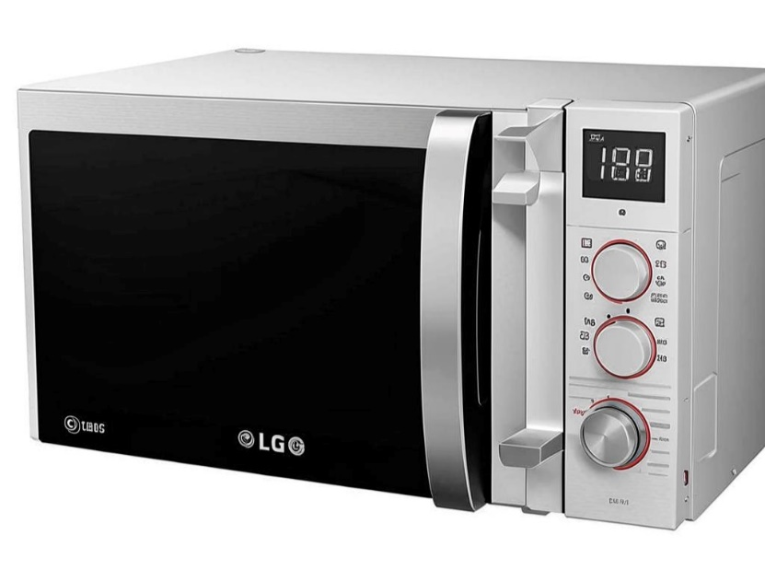
Источник: Альметьевский территориальный орган Госалкогольинспекции Республики Татарстан

